BAB III

ANALISA DAN PERANCANGAN

Analisa Permasalahan

Seperti yang sudah diketahui sebelumnya salah satu organisasi yang mengeluarkan peringkat website Perguruan Tinggi adalah Webometrics. The “Webometrics Rangking of World Universities” adalah sebuah inisiatif dari Cybermetrics Lab, sebuah kelompok penelitian milik Consejo Superior de Investigaciones Cientificas (CSIC), badan penelitian terbesar di Spanyol. Cybermetrics Lab sendiri dikhususkan untuk melakukan analisis kuantitatif Internet dan Web Content, khusus yang berkaitan dengan proses generasi dan komunikasi ilmiah dari pengetahuan ilmiah.
Padarilisan Webometrics edisi Juli 2018 terdapat perubahan indicator dari edisi sebelumnya. Perubahan tersebut terletak pada masing-masing indikator. Semula bobot indikator Presence sebesar 35% kemudian dirubah menjadi 5%, sedangkan Excellence yang semula 5% dirubah menjadi 35%. Sehingga sekarang untuk pembobotan Webometrics edisi Juli 2018 secara keseluruhan menjadi 5% untuk Presence, 50% untuk Visibility, 10% untuk Transparency, dan 35% untuk Excellent.
Dilihat dari perubahan tersebut, dapat diketahui bahwa pemeringkatan Webometrics sekarang bersifat subjektif dimana kriteria yang berpengaruh

34

terhadap Perguruan Tinggi bergantung pada penelitian dosen yaitu sebesar 45% (bobot Transparency ditambah Excellent). Yang mana pada edisi sebelumnya yaitu Januari 2018, penelitian dosen hanya berdampak 15% (10% Transparency dan 5% Excellent). Hal tersebut tentunya akan membuat sistem perangkingan pada Webometrics tidak lagi berdasarkan kualitas dari situs web melainkan 45% dari penelitian dosen dan 55% dari kualitas situs web.

Usulan Pemecahan Masalah

Berdasarkan analisa permasalahan diatas dapat diberikan sebuah usulan pemecahan masalah yaitu membuat sistem informasi perangkingan Website Perguruan Tinggi se-Jawa Timur menggunakan metode Simple Additive Weighting dan berdasarkan kriteria Alexa Rank, SEMRush Rank, Backlink, Usia website, dan Google Index.
Dengan menggunakan kriteria-kriteria yang telah disebutkan bertujuan sistem yang akan dibuat murni menilai kualitas/popularitas dari website Perguruan Tinggi se-Jawa Timur. Tidak hanya itu, nantinya sistem ini juga diharapkan dapat di terapkan di Provinsi-provinsi lain yang membutuhkan sistem tersebut dalam perangkingan Website PerguruanTingginya.

Perancangan Sistem

    - Gambaran Umum Sistem yang Dibuat

Terdapat dua aktor didalam sistem informasi perangkingan situsweb Perguruan Tinggi ini yaitu administrator dan visitor. Administrator dapat membuat, mengubah, dan menghapus isi dalam sistem, dimana isi dalam sistem tersebut merupakan kumpulan data yang nantinya akan dikelola oleh sistem. Visitor disini hanya melihat hasil perangkingan, yang mana hasil dari perangkingan tersebut merupakan hasil pengelolaan data oleh sistem. Dan berikut merupakan langkah- langkah penyelesaian yang digambarkan pada flowchart (Gambar3.1):
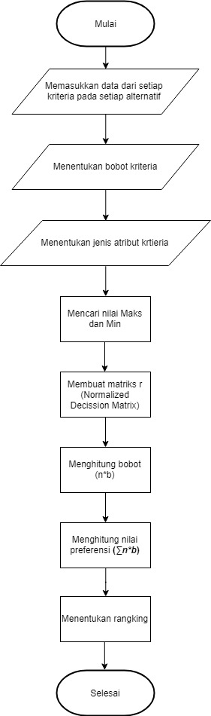

Gambar 3.1 Flowchart SAW

Diagram UseCase

Pada bagian ini akan menjelaskan tentang interaksi-interaksi antara pengguna sistem (user) dan sistem. Interaksi yang terjadi antara lain:
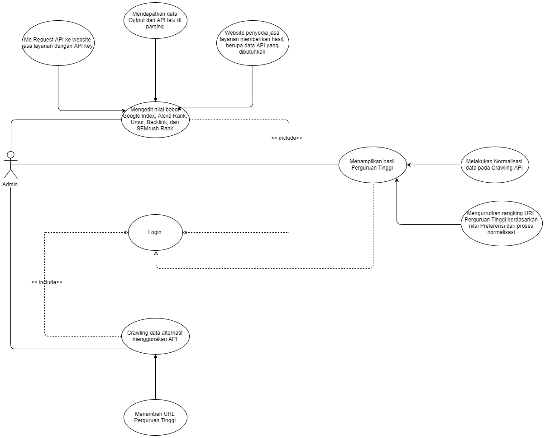
      - Perangkingan

Gambar 3.2 Diagram Use Case Perangkingan

Tabel 3.1 Use Case Scenario Perangkingan

Nama use case | Perangkingan
Aktor | Administrator
Deskripsi | Use case menggambarkan kegiatan menampilkan hasil  perangkingan website Perguruan Tinggi.
Prakondisi | Digunakan oleh aktor untuk menjalankan sistem  informasi pada sistem terkait pada proses lanjutansistem
Alur Utama | Kegiatan Aktor | Respon Sistem

Perangkingan website Perguruan Tinggi | - Mengedit nilai bobot Google Index, Alexa Rank, Umur, Backlink, dan SEMrushRank.  - Menambah URL PerguruanTinggi.  - Crawling data  Perguruan Tinggi. menggunakan API.  - Me request API ke website penyedia jasa layanan dengan API key.  - Mendapatkan data Output dari API, kemudian diparsing.  - Website penyedia jasa layanan memberikan hasil berupa dataAPI  yangdibutuhkan. | - Mengubah nilai atribut Google Index, Alexa  Rank, Umur, Backlink, dan SEMrushRank.  - Menyimpan data.  - Mendapatkan data yang diperlukan.  - Mengalihkan halaman menuju website penyedia jasa layanan.  - Memparsing data sesuai dengankriteria.  - Menyimpan hasil API

 | - Melakukan Normalisasi padahasil CrawlingAPI.  - Mengurutkan rangking URL  Perguruan Tinggi  berdasarkan nilai Preferensi dari proses normalisasi.  - Menampilkan hasil perangkingan. | kedalam  Database.  - Melakukan normalisasi pada data yang telah didapatkan dari websitepenyedia jasa layanan.  - Mengurutkan rangking Perguruan Tinggi berdasarkan normalisasi, hasil dari pengolahan data yang didapatkan dari website penyedia jasa layanan.

18. Menampilkan halaman
perangkingan.
Alur  Alternatif | Jika salah maka sistem akan kembali kepada halaman  sebelumnya.
Kesimpulan | Aktor masuk kedalam sistem, mengubah, dan  menampilkan data.
Post Kondisi | Sistem berhasil menyimpan dan menampilkan data.

      - Login
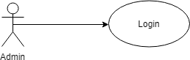

Gambar 3.3 Diagram Use case Login

Tabel 3.2 Tabel Use Case Scenario Login

Nama use case | Login
Aktor | Administrator
Deskripsi | Use case menggambarkan kegiatan memasukkan  username dan password untuk mengakses sistem
Prakondisi | Digunakan oleh aktor untuk membuka akses pada sistem  terkait pada proses lanjutan sistem

Alur Utama | Kegiatan Aktor | Respon Sistem
Alur Utama | - Memilih menu  Login.  - Memasukkan username dan password | - Cek username dan password.  - Menampilkan Halaman utama sistem sebagai  admin.
Alur  Alternatif | Jika salah maka sistem akan menampilkanpesan  kesalahan
Kesimpulan | Aktor masuk kedalam sistem
Post Kondisi | Sistem berhasil diakses

      - KelolaAlternatif

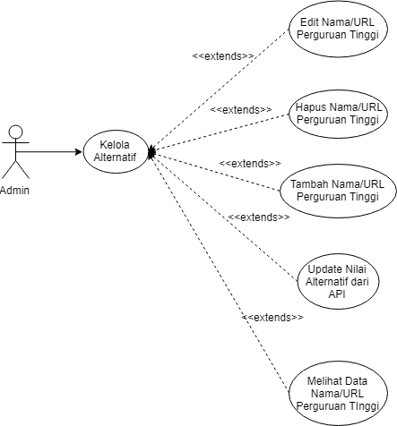

Gambar 3.4 Diagram Use case Kelola Alternatif

Tabel 3.3 Tabel Use Case Scenario Kelola Alternatif

Nama use case | Kelola Alternatif
Aktor | Administrator

Deskripsi | Digunakan oleh aktor untuk melakukan Edit Nama/URL Perguruan Tinggi, Hapus Nama/URL Perguruan Tinggi,  Tambah Nama/URL Perguruan Tinggi, Update Nilai Alternatif dari API, dan Melihat Data  Nama/URL Perguruan Tinggi
Prakondisi | Aktor melihat adanya pembaruan/kesalahan pada  data alternatif
Alur Utama | Kegiatan Aktor | Respon Sistem
1.Edit Nama/URL Perguruan Tinggi | 1.Memilih menu kelola alternatif  3.Memilih menu Edit Nama/URL Perguruan Tinggi  - Mengedit data Nama/URL Perguruan Tinggi  - Mengklik tombolsave | 2.Menampilkan halaman kelola alternatif  4.Menampilkan Form Edit.  7.Data tersimpan dalam database

2. Hapus Nama/URL Perguruan Tinggi | 1.Memilih menu kelola alternatif  3. Memilih menu Hapus Nama/URL Perguruan Tinggi  5.Memilih “Ya” pada notifikasi | 2.Menampilkan halaman kelola alternatif  4.Mengirimkan Notifikasi Hapus padaaktor.  7.Data terhapus dalam database
3. Tambah  Nama/URL Perguruan Tinggi | 1.Memilih menu kelola alternatif  3.Memilih menu Tambah Nama/URL PerguruanTinggi  - Menginput data Nama/URL Perguruan Tinggi baru  - Mengklik tombolsave | 2.Menampilkan halaman kelola alternatif  4.Menampilkan Form Tambah  7.Data tersimpan dalam database

4. Update Nilai Alternatif dari API | 1.Memilih menu kelola alternatif  3.Memilih menu Update Nilai Alternatif dari API | 2.Menampilkan halaman kelola alternatif  - Sistem mengambil ulang Data Nilai Alternatif Baru dari API  - Data Nilai Alternatif Baru tersimpan dalam database
5. Melihat Data Nama/URLPerguruan Tinggi | 1.Memilih menu kelola alternatif | - Menampilkan halaman kelola alternatif  - Menampilkan data alternatif
Alur Alternatif | 1. Pada menu Edit Nama/URL Perguruan Tinggi & Tambah Nama/URL  Perguruan Tinggi jika tidakmenekan

save,makadatayangadapadadatabase tidak akan terjadiperubahan
2. Pada menu Hapus Nama/URL Perguruan Tinggi jika memilih“Tidak” pada notifikasi yang dikirimkan oleh sistem, maka data yang adadalam
database tidak akan hilang/terhapus.
Kesimpulan | Aktor mengelola keseluruhan data alternatif
Post Kondisi | Data alternatif dapat diperbarui

      - Kelola Kriteria
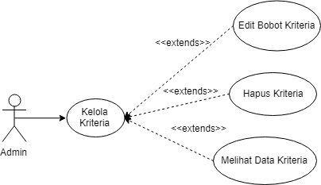

Gambar 3.5 Diagram Use case Kelola Kriteria

Tabel 3.4 Tabel Use Case Scenario Kelola Kriteria

Nama use case | Kelola Alternatif
Aktor | Administrator
Deskripsi | Digunakan oleh aktor untuk melakukan Edit Bobot  Kriteria, Hapus Kriteria, dan Melihat Data Kriteria.
Prakondisi | Aktor melihat adanya pembaruan/kesalahan pada  data alternatif
Alur Utama | Kegiatan Aktor | Respon Sistem
1.Edit Bobot Kriteria | 1.Memilih menu kelola kriteria  3.Memilih menu Edit Bobot Kriteria 5.Mengedit dataBobot  Kriteria  6.Mengklik tombol save | 2.Menampilkan halaman kelola kriteria  4.Menampilkan Form Edit.  7.Data tersimpan dalam database
2. Hapus Kriteria | 1.Memilih menu kelola kriteria  3. Memilih menu Hapus  Kriteria | 2.Menampilkan halaman kelola kriteria

 |  | 5.Memilih notifikasi | “Ya” | pada | 4. Mengirimkan Notifikasi Hapus padaaktor.  7.Data terhapus dalam database
3. Melihat Kriteria | Data | 1.Memilih menu kelola kriteria |  |  | 2.Menampilkan halaman kriteria  4.Menampilkan kriteria | kelola  data
Alur Alternatif |  | - Pada menu Edit Bobot Kriteria jika tidak menekan save, maka data yang ada pada database tidak akan terjadi perubahan  - Pada menu Hapus Kriteria jika memilih “Tidak” pada notifikasi yang  dikirimkan oleh sistem, maka data yang

ada dalam database tidak akan

hilang/terhapus.
Kesimpulan | Aktor mengelola keseluruhan data kriteria
Post Kondisi | Data kriteria dapat diperbarui

      - Melihat Rangking Perguruan Tinggi

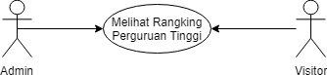

Gambar 3.6 Diagram Use case Melihat Rangking Perguruan Tinggi

Tabel 3.5 Tabel Use Case Scenario Melihat Rangking Perguruan Tinggi

Nama use case | Melihat Rangking Perguruan Tinggi
Aktor | Administrator, Visitor
Deskripsi | Pada use case ini dua aktor ingin melihat rangking  dari perguruan tinggi.
Prakondisi | Nilai tiap aspek sudah didapat
Alur Utama | Kegiatan Aktor | Respon Sistem

1.Melihat Rangking PerguruanTinggi | 1.Memilih menu Rangking | - Menampilkan HalamanRangking  - Menampilkan data Rangking Perguruan Tinggi
Alur Alternatif | Data tidak dapat dirangking jika aspek-aspek yang  digunakan untuk perangkingan belum dipenuhi
Kesimpulan | Aktor mengetahui hasil rangking dari perguruan  tinggi
Post Kondisi | Perguruan tinggi berhasil dirangking

      - Logout
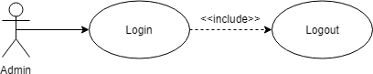

Gambar 3.7 Diagram Usecase Logout

Tabel 3.6 Tabel Use Case Scenario Logout

Nama use case | Logout
Aktor | Administrator
Deskripsi | Use case menggambarkan kegiatan keluar dari sistem
Prakondisi | Aktor berada dalam sistem
Alur Utama | Kegiatan Aktor | Respon Sistem
Alur Utama | 1. Memilih menu  Logout. | - Mengirimkan perintah ke database untuk memutus akses Admin kedalam sistem.  - Menampilkan Halaman utama bukan sebagai  admin.
Kesimpulan | Aktor keluar dari sistem
Post Kondisi | Berhasil keluar dari sistem

    - DiagramActivity

Diagram Activity akan menggambarkan spesifikasi sistem sacara keseluruhan. Diagram Activity juga akan menjelaskan bagaimana alur sebuah sistem tersebut berjalan.

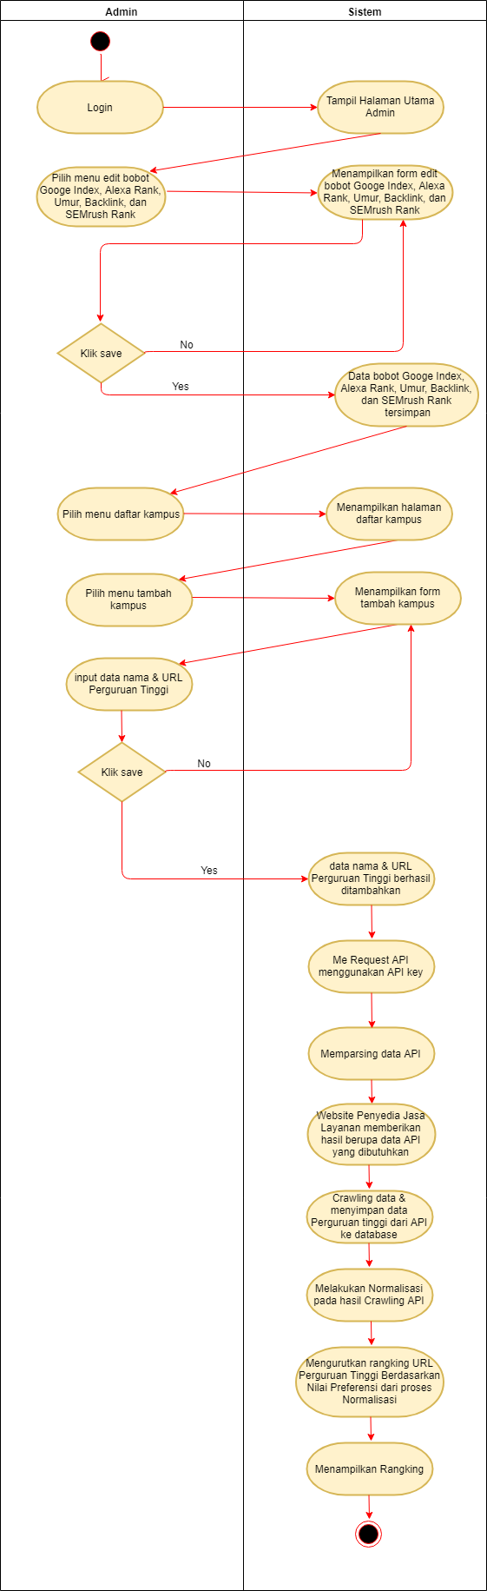
- DiagramPerangkingan
Gambar 3.8 Diagram Activity Perangkingan

- Diagram Activity Login

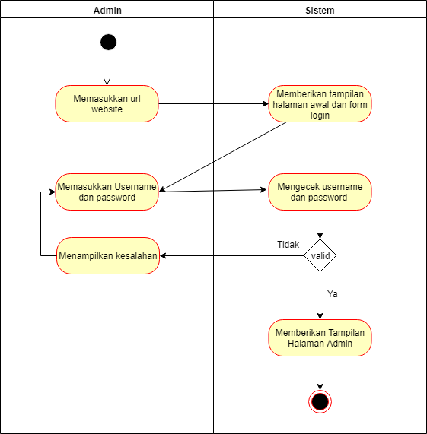

Gambar 3.9 Diagram Activity Login

- Diagram Activity Edit Nama/URL Perguruan Tinggi
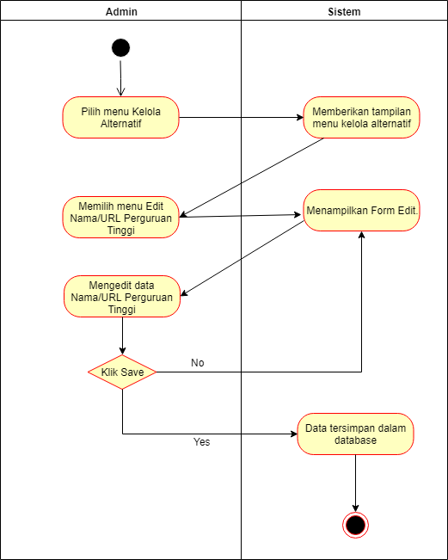

Gambar 3.10 Diagram Activity Edit Nama/URL Perguruan Tinggi

- Diagram Activity Hapus Nama/URL PerguruanTinggi

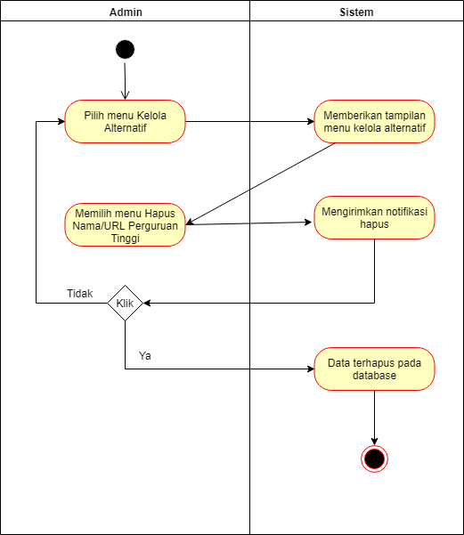

Gambar 3.11 Diagram Activity Hapus Nama/URL Perguruan Tinggi

- Diagram Activity Tambah Nama/URL Perguruan Tinggi

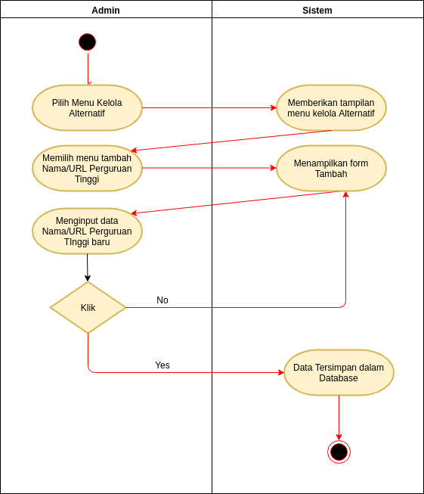

Gambar 3.12 Diagram Tambah Nama/URL Perguruan Tinggi

- Diagram Activity Update Nilai Alternatif dari API

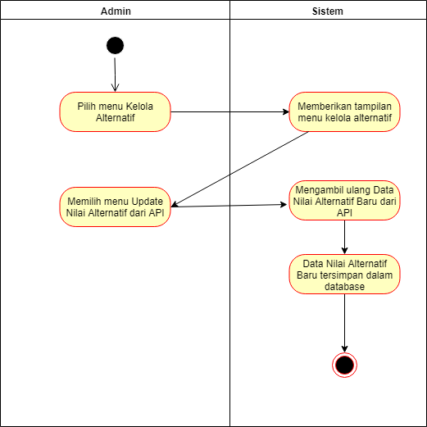

Gambar 3.13 Diagram Activity Update Nilai Alternatif dari API

- Diagram Activity Melihat Data Nama/URL Perguruan Tinggi
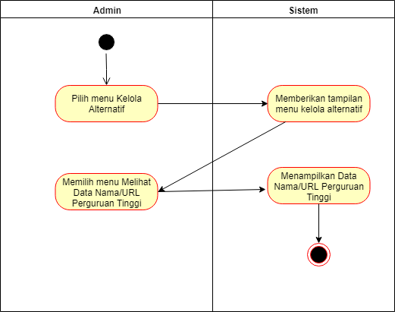

Gambar 3.14 Diagram Activity Melihat Data Nama/URL Perguruan Tinggi

- Diagram Activity Edit Bobot Kriteria

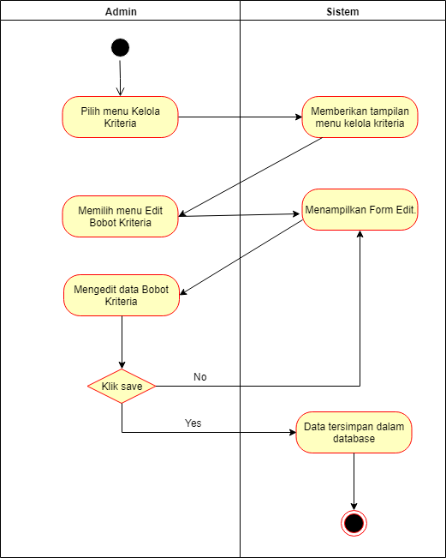
Gambar 3.15 Diagram Activity Edit Bobot Kriteria

- Diagram Activity Hapus Kriteria

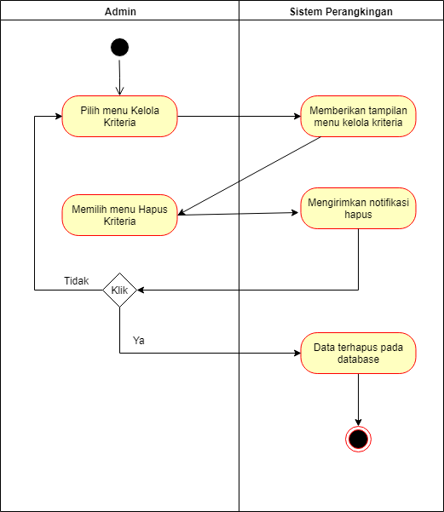
Gambar 3.16 Diagram Activity Hapus Kriteria

- Diagram Activity Melihat Data Kriteria

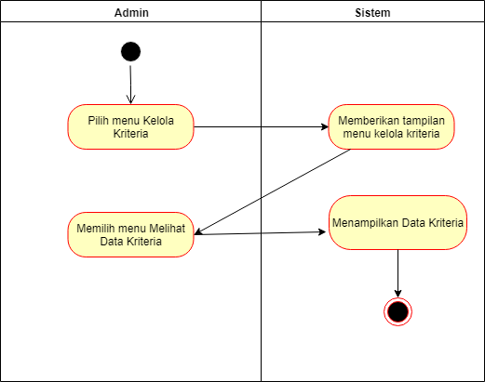
Gambar 3.17 Diagram Activity Melihat Data Kriteria

- Diagram Activity Melihat Rangking Perguruan Tinggi

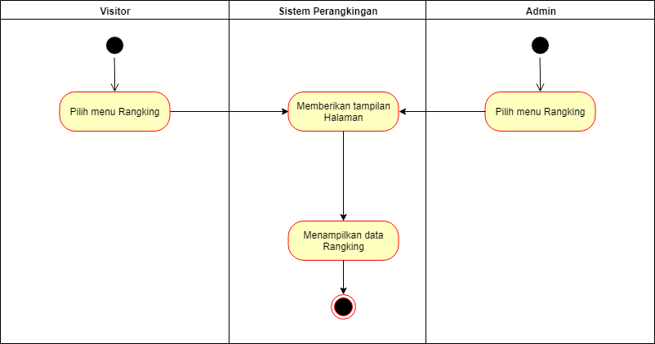
Gambar 3.18 Diagram Activity Melihat Rangking Perguruan Tinggi

- Diagram Activity Logout

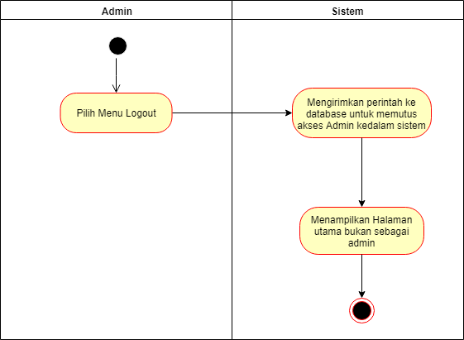
Gambar 3.19 Diagram Activity Logout

    - Diagram Class

Terdapat 5 class yakni Rangking, Kriteria, Alternatif, Admin dan Login.

Berikut selengkapnya dapat dilihat pada gambar (Gambar 3.20):
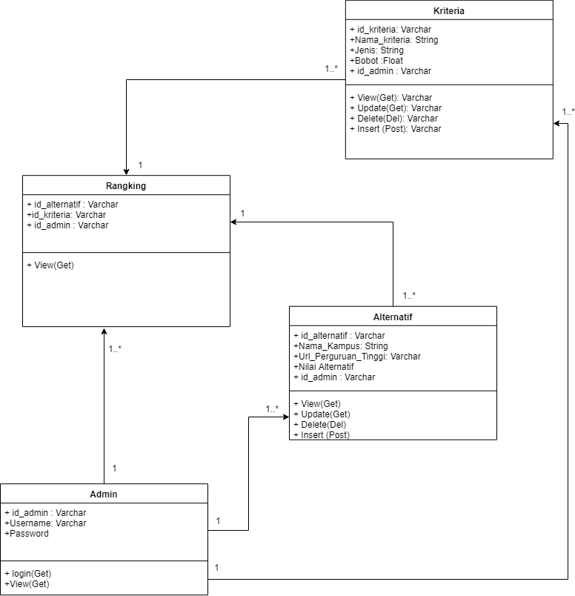
Gambar 3.20 Diagram Class

    - Diagram Sequence

Diagram Sequence adalah diagram yang menggambarkan kolaborasi dinamis antara sejumlah objek kegunaannya untuk menunjukkan rangkaian pesan yang dikirim antara objek juga interaksi antara objek pada sistem.

      - Diagram Sequence Perangkingan
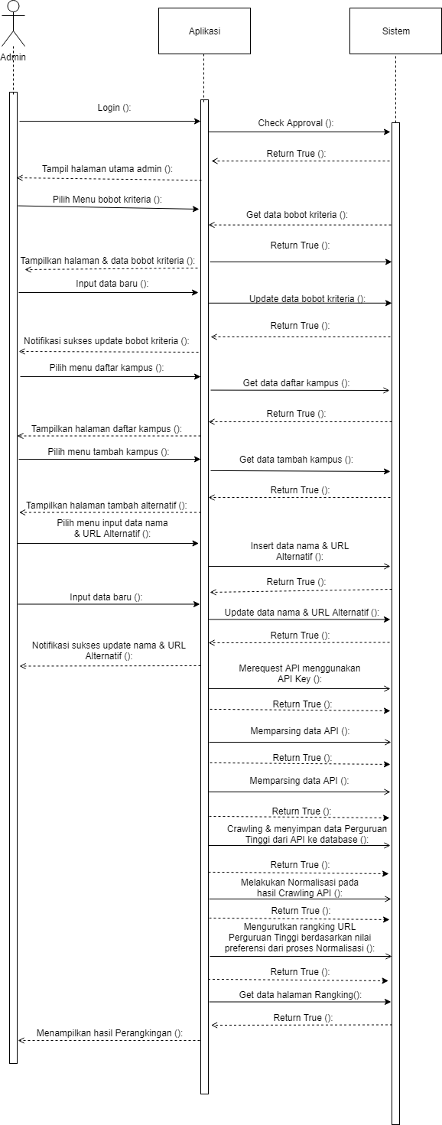
Gambar 3.21 Diagram Sequance Perangkingan

      - Diagram Sequance Login
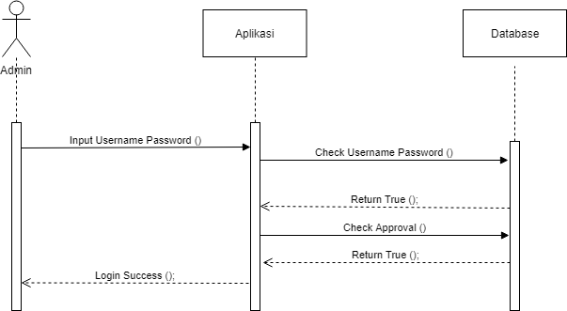

Gambar 3.22 Diagram Sequance Login

Diagram Sequance Edit Nama/URL Perguruan Tinggi
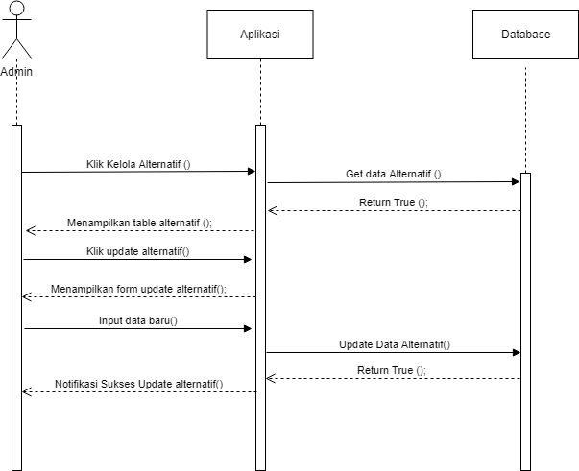
Gambar 3.23 Diagram Sequance Edit Nama/URL Perguruan Tinggi

Diagram Sequance Tambah Nama/URL Perguruan Tinggi
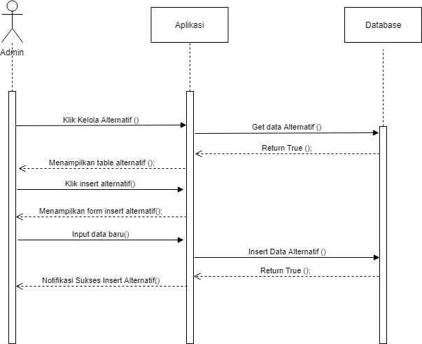

Gambar 3.24 Diagram Sequance Tambah Nama/URL Perguruan Tinggi

Diagram Sequance Hapus Nama/URL Perguruan Tinggi
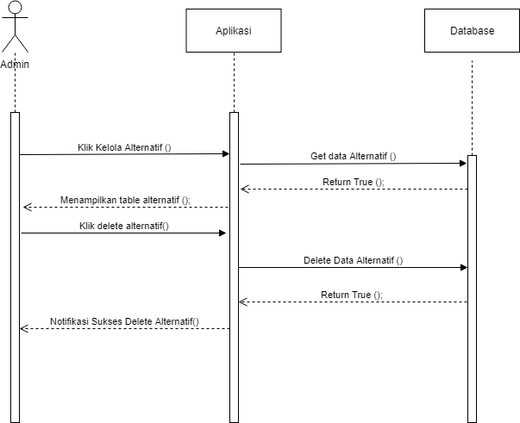
Gambar 3.25 Diagram Sequance Hapus Nama/URL Perguruan Tinggi

      - Diagram Sequance Update Nilai Alternatif dari API
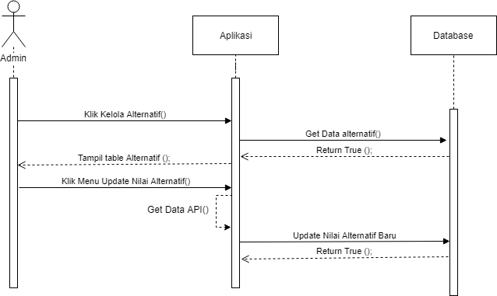
Gambar 3.26 Diagram Sequance Update Nilai Alternatif dari API

Diagram Sequance Melihat Nama/URL Perguruan Tinggi
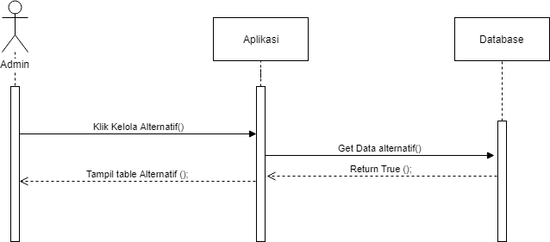

Gambar 3.27 Diagram Sequance Melihat Nama/URL Perguruan Tinggi

      - Diagram Sequance Edit Bobot Kriteria
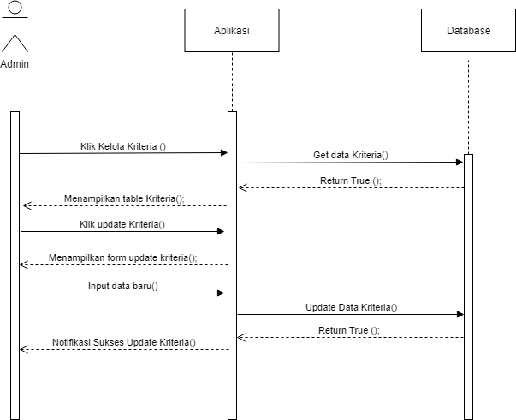

Gambar 3.28 Diagram Edit Bobot Kriteria

      - Diagram Sequance Hapus Kriteria
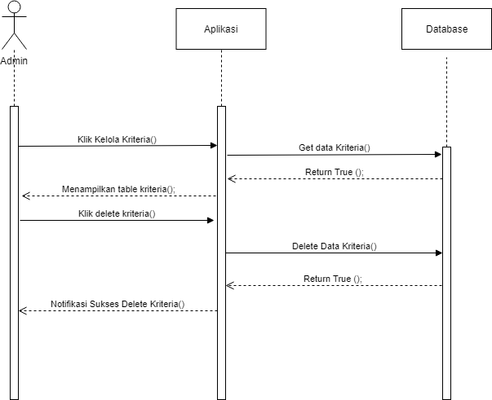
Gambar 3.29 Diagram Sequance Hapus Kriteria

      - Diagram Sequance Melihat Data Kriteria
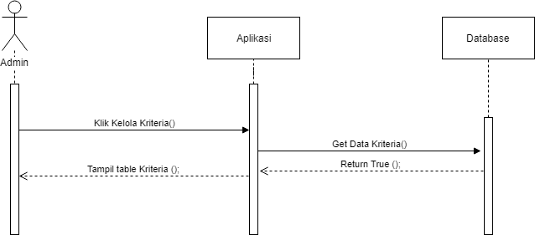

Gambar 3.30 Diagram Sequance Melihat Data Kriteria

Diagram Sequance Melihat Rangking PerguruanTinggi
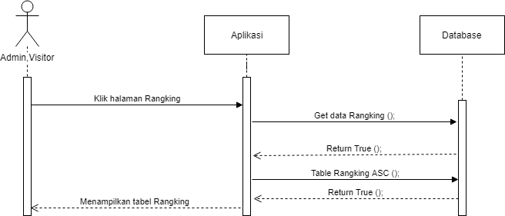

Gambar 3.31 Diagram Sequance Melihat Rangking Perguruan Tinggi

Desain Interface

      - Desain Halaman Home
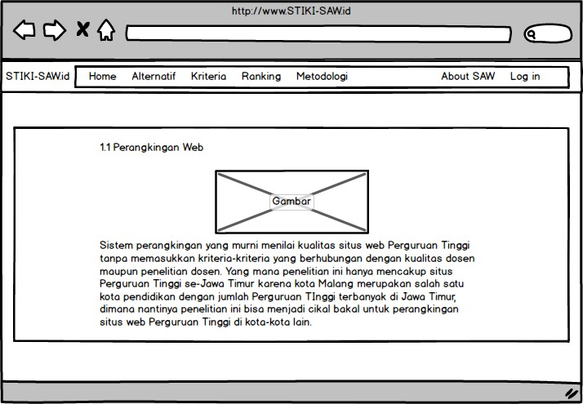

Gambar 3.32 Desain Halaman Home

Desain Halaman Rangking (Visitor)
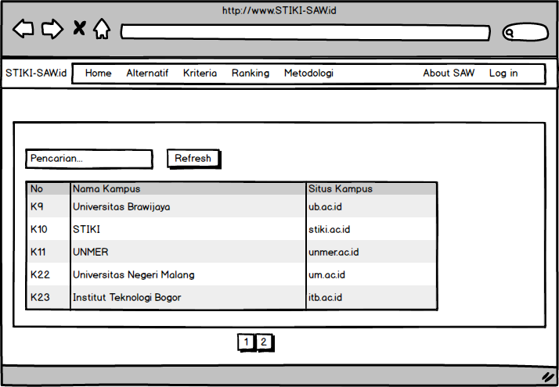
Gambar 3.33 Desain Halaman Rangking

Desain Halaman Metodologi
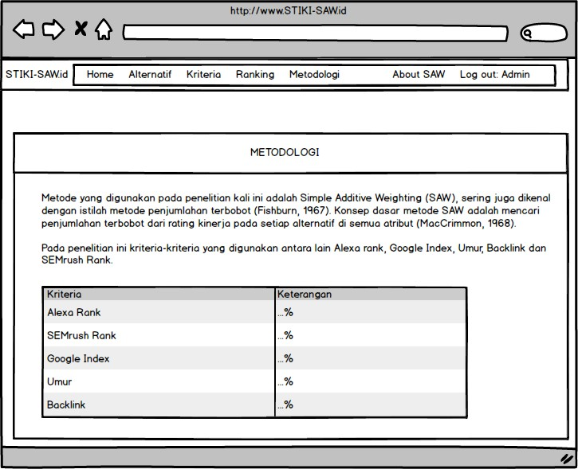
Gambar 3.34 Desain Halaman Metodologi

Desain Halaman Kelola Alternatif (Admin)
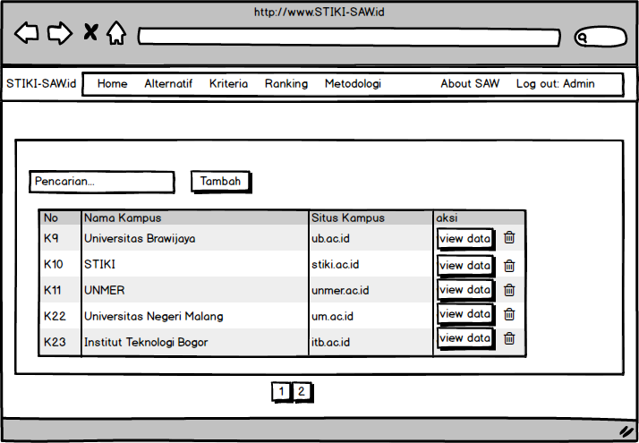

Gambar 3.35 Desain Halaman Kelola Alternatif (Admin)

Desain Halaman Kriteria (Admin)
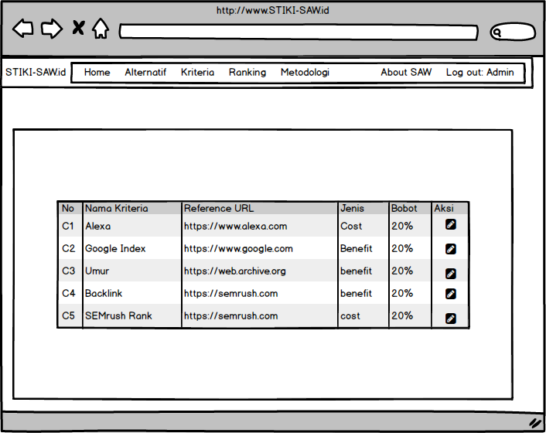

Gambar 3.36 Desain Halaman Kelola Kriteria (Admin)

Desain Halaman Rangking (Admin)
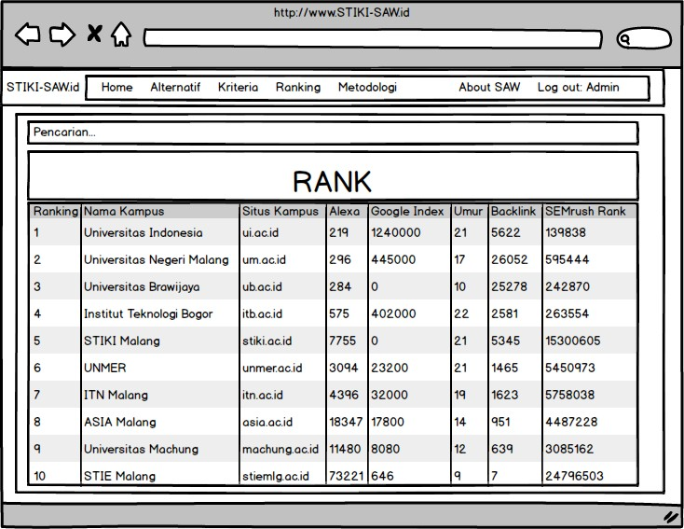

Gambar 3.37 Desain Halaman Rangking (Admin)

